План урока.
Тема «Родина».
Мастерская.
Развитие речи.
4 класс.

Разработала учитель начальных классов
ГОУ СОШ № 44 Сапожниковой Е.М.

Цель

Воспитание патриотизма, толерантности, общей культуры через создание образа Родины путём ассоциативного мышления.

Задачи.

1.Продолжить работу над умением выражать свои мысли и чувства в письменной речи, используя яркие образы, сравнения, ассоциации.
2.Сформировать систему умений, навыков работы в группе.
3. Воспитывать в учащихся любовь к Родине, её истории, традициям.
4.развитие эмоциональных качеств через работу над образами, выстраивание ассоциативного ряда каждого ученика.

Ход урока.
- Оргмомент.
Учитель читает стихотворение К.М.Симонова

РОДИНА
Касаясь трех великих океанов,
Она лежит, раскинув города,
Покрыта сеткою меридианов,
Непобедима, широка, горда.
Но в час, когда последняя граната
Уже занесена в твоей руке
И в краткий миг припомнить разом надо
Все, что у нас осталось вдалеке,
Ты вспоминаешь не страну большую,
Какую ты изъездил и узнал,
Ты вспоминаешь родину - такую,
Какой ее ты в детстве увидал.
Клочок земли, припавший к трем березам,
Далекую дорогу за леском,
Речонку со скрипучим перевозом,
Песчаный берег с низким ивняком.
Вот где нам посчастливилось родиться,
Где на всю жизнь, до смерти, мы нашли
Ту горсть земли, которая годится,
Чтоб видеть в ней приметы всей земли.
Да, можно выжить в зной, в грозу, в морозы,
Да, можно голодать и холодать,
Идти на смерть... Но эти три березы
При жизни никому нельзя отдать.
2. Подготовительная работа.
- Слуховые ассоциации – колокола.
Работа по группам. Подбор 2 лучших слов. Запись слов на доске.
- Зрительные ассоциации – презентация.
Работа по группам. Запись слов на доске.
- Ассоциации запаха – ржаной хлеб.
Работа по группам. Запись слов на доске.
- Вкусовые ассоциации – яблоко (антоновка) + мёд.
Работа по группам. Запись слов на доске.
- Ассоциации осязания – матрёшка
Работа по группам. Запись слов на доске.

3. Вывод темы урока.
Скажите, как вы думаете, какая тема нашего сочинения. Какое понятие объединяет все эти слова?
Родина.

Давайте посмотрим, какое определение этого слова мы найдём в Толковом словаре Ожегова:

РОДИНА

1. Отечество, родная страна.

2. Место рождения, происхождения кого-нибудь, возникновения чего-нибудь. Москва - его р. Индия - р. шахмат. * Вторая родина- место, давшее кому-н. приют, ставшее родным.

Составляем образ слова.
Р
О
Д
И
Н
А
Ребята посмотрите на все слова, которые мы написали. Давайте выберем самое тёплое слово.
Играем со словом Россия.
Запишем это слово. Обведём его в круг. Нарисуем лучики, получилось солнышко. Назовите слова так, чтобы это были:
- ассоциации.
- синонимы,
- рифмы,
- слова, составленные из букв данного слова.

Россия
Из букв слова
составить слово
Синонимы
Рифмы.
Ассоциации

4. Орфографическая подготовка (Россия, матрёшка, берёзка…)
5. Релаксация.
Чайковский «Вальс цветов»
6.Написание сочинения. 6-7 предложений. Время работы – 10мин.
Чтение сочинений.
Стихотворение К.М.Симонов «Родина».
7. Рефлексия (нарисовать лицо ребёнка)
Песня в исполнении Гуляева «Россия» (Г.Пономаренко – А.А.Блок)

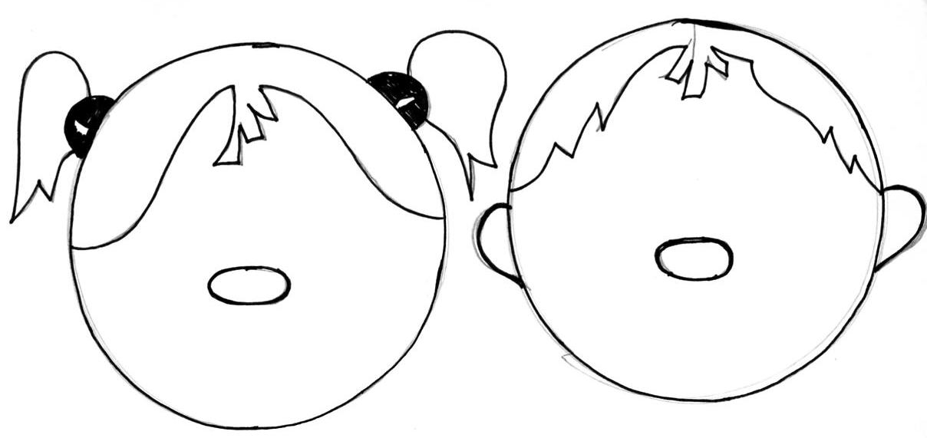

5 класс
Звон, колокола, праздник,
соборы, божественный, колокольный,
родная, родина, мать, природа, Россия,
хлеб, золотое поле, запах, хлебный,
аромат, рожь, солнце,
вкус, медовые яблоки,
наливные яблочки, бабушкин сад,
семья, матрёшка, расписная, деревянная,
дерево, красота, забава,
кукла, лес, неваляшка.

Р: Россия, родина, Русь, ремесло, река.
О: Отчизна, отец, Отечество, осень.
Д: друзья, дом, дерево, дождь, деревня, дедушка, дети.
И: искусство, изба, искры, исток, июнь, история.
Н: народ, нация, народное, небо, невод, Нева.
А: арка, архитектура, архив.

дом

Русь мать

Питер поколение народ
3 класс

Колокольный звон, радость, веселье, свобода, доброта, любовь красота, природа, город, мать, родина, школьная семья, красота, жизнь,
братья меньшие, запах детства,
русский народ, чудесный хлеб, вкус, деревня, пекарня, свежий, колосья, сладкий, полезный, витамины, мёд, яблоня, нектар, матрёшка, объем, дерево, роспись, труд, гладкий, узоры, хохлома.
Р: Россия, родник, ремесло, родные, Русь, радуга, репка, радость.
О: орех, ослик, орден, отец, отчий.
Д: дружба, дело, дом, детство, дар, Дима, дорога.
И: Иван, исток, история, истина, игры, изба, Ижора.
Н: народ, Настя, национальность, Добрыня Никитич.
А: атака, авангард, аист.

город

Русь мать

Санкт-Петербург роса страна
4 класс
Колокольный, церковь, священный, звон, русская,
война, колокол, православный, природа, жизнь,
искусство, русская, человек, матушка-земля,
зов природы, русская, выпечка, труд, тяжёлая,
блокада, рожь, аромат, свежий, хлеб, сладость,
вкус, мёд, яблоки, плоды, пчела, яблоня,
дары природы, пасека, деревянная, матрёшка,
живопись, красивая, народное творчество.

Р: Россия, Русь, работа, рожь, раны, радуга
О: отечество, отец, объединение, отчество
Д: дом, дуб, деревня, дедушка, декабрь, Дон, день
И: истина, история, искусство, ива, исповедь
Н: народ, Нева, ноябрь, Ал. Невский, нива
А: апрель, ангел, Аврора

стихия

Русь матушка

Отечество кормилица
3 класс.

Терентьева Анна
У меня на Родине
Когда к нам приезжают гости, то в деревне их встречают и угощают вкусным хлебом. Часто мы проводим ярмарки. Там продают матрёшки, мёд, хлеб. Матрёшки мы делаем из дерева, потом украшаем. У нас хорошо в деревне. Приезжайте к нам!

Терновая Полина
Моя страна
Моя страна Россия. Она красивая и большая. У неё много полей и лесов. Русский народ делает чудесный хлеб. Когда наступает осень, приходит время собирать урожай. Яблоки в России очень вкусные!

Липатов Василий
Россия
Родина – это поляна, леса, братья наши меньшие, а ещё походы, купание в речке, семья, воля воображения. Это когда тебя окружают весёлые люди, друзья, родные, природа. А не еда в Макдональдсе, ресторане, кафе, покупки в магазине! Нужно любить природу, жизнь, отца, маму, всех людей.

Калиничев Максим
Россия - родина моя
У нашей Родины есть роскошные поля и луга. Каждый колосочек на её полях выращен трудом нашего народа. В садах растут наливные яблоки и другие вкусные плоды.
В лесах водятся много животных. Осенью видно, как улетают журавли и аисты. А ещё иногда идут грибные дожди. После них в небе появляется красивая радуга.

Евдокимова Лина.
Родина – это когда коровье стадо пасётся на лугу, ещё тёплое парное молоко стоит на столе у бабушки. Когда травка зелёная, солнышко ярко светит, снег хрустит под валенками. Когда масленица и на тарелке вкусные блины, только испечённые.

Белоус Александр
Россия, родина моя,
Любил тебя всегда я.
Люблю с ребятами дружить,
Родительской любовью дорожить.
Люблю в футбол играть
И голы там забивать.
Красивый Питер на Неве
Не отыщешь ты такой нигде.
Парки, реки и леса,
Ах, какая ты красивая, родина моя!

4 класс

Филиппова Виктория
Россия – моя Родина. Красива наша страна, святорусская земля. Мы здесь родились. На этой земле испокон веку жили наши отцы и деды.
Русь всегда вдохновляла певцов и поэтов. Своими прекрасными стихами и песнями они прославляют наше Отечество.

Сергеева Анна
Родина
Родина – это место, где мы родились. Родную землю мы называем матушкой, кормилицей, Отечеством. Надо гордиться своей Родиной, любить её и защищать. Здесь мы живём, здесь наш дом.
У любого человека есть Родина, у каждого она своя. Она всем дорога и любима. Человек иногда не живёт на своей Родине, но он всегда любит и помнит о ней.

Грачёва Виктория
Родина – это место, где мы родились. Здесь всё для нас родное. Моя родина – Россия. Она помогает жить разным народам и кормит нас. Мы её называем святорусская земля.
Первоначально моя страна называлась Киевская Русь. Россия известна славными войнами, которые защищали русскую землю и старались выигрывать все битвы.
Россия – очень знаменитая страна. У нас много памятников и музеев.

Ушакова Александра
Моё Отечество – Россия, потому что я родилась и живу здесь. Здесь люди говорят на родном мне языке. Здесь родились мои деды и отец. Здесь будут жить мои дети. Всех гостей Россия встречает ключевой водой и хлебом.

5 класс.

Липатов Слава
Родина – это щи, каша, сильные мужики. Хлеб – голова стола. Отец, который учит тебя выполнять физически трудную работу. Любимые и крепкие друзья. Деревня в глухом лесу. Конечно, бабушка, сметана и молоко на столе. А ещё лошади. Я люблю свою родину.

Россейкин Сева
Россия
Россия – это моя Родина, мой дом, моя крепость. Здесь растёт самый душистый хлеб на золотистых полях. Мне кажется, что он самое вкусное лакомство на земле. Чудесна наша природа!

Шмуров Никита
Россия – это моя родина. У неё есть золотистые поля, изумрудные луга. Голос моей родины – это звон колоколов и радостные крики детей. Русская еда – блины, каша, борщ. В России есть всё, что нужно человеку. Гордость России – это её многочисленные памятники, мосты, дворцы, церкви.

Санников Руслан
Родина
Что я подразумеваю под словом Родина? Я думаю, что это праздничный звон колоколов, красота природы, хлеб, его аромат, солнце, яблоки, небо, деревья, дом, мама, мой город.
Слово Родина состоит из шести букв. На каждую букву можно подобрать несколько слов: Р- родичи, Россия, О – Отчизна, отец, Д – друзья, дом, И – искусство, история, Н – народ, нация, А – архив, архитектура.

Лялина Марина
Со словом Родина у меня ассоциируется моя любимая дача. С самого детства я провожу на ней всё лето. Мне хорошо на даче всегда: когда холодно, тепло, жарко – в любую погоду.
В этом прекрасном месте выросли мои родственники. И если бы была такая возможность, то я жила бы на даче всегда. Ходила бы за грибами в родной мне лес, гуляла бы по родным дорогам.

